
MATEMATIKA 4 – 7. PRACOVNÍ LIST (4. 1. – 8. 1. 2021)
násobení, dělení, sčítání, odčítání, zaokrouhlování, převody jednotek- opakování
Odevzdej do 13. 1. 2021 do vrátnice do krabice 4. A

Po prázdninách se procvič v počítání a převodech jednotek.

Pondělí
- Zapiš pod sebe a vypočítej
85 205 + 4 894 + 521+ 8588 = 5 568 + 102 587 + 987 = 45 989 + 68 578+ 9 988 =

- Zapiš pod sebe a vypočítej.
- 521 – 6 859 = 8 999 – 2 857 = 523 228 – 23 992 = 8 001 – 7 987 =

- Na podzim bylo na stromě 8 780 listů. Vánek, vítr a vichr na podzim soutěžily, kdo sfoukne nejvíce listí ze stromu. Vánku se podařilo sfouknout 450 listů, vítr jich sfoukl o 1230 více a po zadutí vichru zůstalo na stromě 800 listů.
- Kolik listů zůstalo na stromě po zafoukání vánku?
- Kolik listů zůstalo na stromě po zavátí větru?
- Kolik listů sfoukl vichr?

Úterý
- Vypočítej.
300 * 100 = | 20 * 10 = | 5 00 : 10 =
8060 * 100 = | 60 * 100 = | 6 000 : 100 =
450 * 100 = | 20 000 : 10 000 = | 90 000 : 1000 =
100 * 100 = | 5 000 : 10 = | 24 000 : 1000 =

- Zapiš pod sebe a vypočítej.
856 * 7 = 452 * 4 = 8 887 * 3 = 107 * 9 = 45 007 * 6 =

- Vypočítej kolik korun stály vstupenky?
- Za vstupné se vybralo 8 000 Kč, počet diváků byl 200. Vstupenka stála________
- Za vstupné se vybralo 2 400 Kč, počet diváků byl 300. Vstupenka stála________
- Za vstupné se vybralo 8 100 Kč, počet diváků byl 90. Vstupenka stála________
- Za vstupné se vybralo 5 400 Kč, počet diváků byl 60. Vstupenka stála________
- Za vstupné se vybralo 9 000 Kč, počet diváků byl 30. Vstupenka stála________
- Za vstupné se vybralo 10 000 Kč, počet diváků byl 100. Vstupenka stála________

Středa
- Zopakuj si písemné dělení.
965 : 5 = 7 457 : 6 = 5 753 : 8 =

1 kg = 100 dag, 1 kg = 1000 g, 1 q = 100 kg, 1 t = 1000 kg
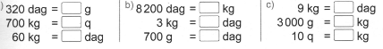
- Převeď jednotky.

- Doplň správně jednotky.
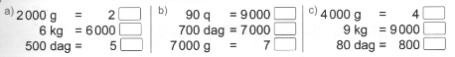

Čtvrtek
- Zaokrouhli na stovky.
193 ≐ | 450≐ | 8 526≐ | 8 451≐
495 ≐ | 449≐ | 30≐ | 3 333≐

1 l = 10 dl, 1 l = 1000 ml, 1 hl = 100 l, 1 hl = 1000 dl
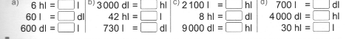
- Převeď jednotky.

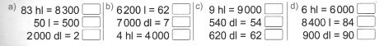
- Doplň správné jednotky.

Pátek
- Zaokrouhli na tisíce
1403 ≐ | 3 850≐ | 17 336≐ | 4 251≐
575 ≐ | 30 949≐ | 7 720≐ | 6 733≐

1 m = 100 cm, 1 m = 10 dm, 1 m = 1000 mm, 1 cm = 10 mm, 1 dm = 10 cm, 1 dm = 100 mm,
1 km = 1000 m
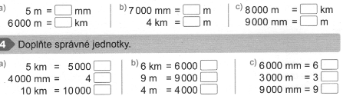
- Převeď jednotky. 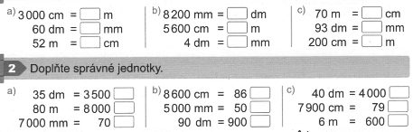

- Doplň správně jednotky.

